Follikuläre Lymphome

Medizinische Leitlinie

Leitlinie erstellt von: | OÄ Dr. Natalia Magdalena Rotter (OKL);  FA Dr. Bernhard Doleschal PhD (OKL)
Leitlinie geprüft von: | OA Dr. Sigrid Machherndl-Spandl (OKL), Prim. Dr. Johannes Andel (PEK); Prim. Dr. Ernst Rechberger (RI); OA Dr. Gregor Aschauer (OKL)
Fachliche Freigabe: | OÄ Dr. Natalia Magdalena Rotter  Revision v. 03.04.2022

Diese Leitlinie ist eine Grundlage für die Diagnostik und Therapie innerhalb des Tumorzentrums Oberösterreich und erhebt nicht den Anspruch auf Vollständigkeit.
Darüberhinaus von den jeweiligen Fachgesellschaften festgelegte Qualitätsstandards sind dem Stand der Wissenschaft entsprechend einzubeziehen.

Inhaltsverzeichnis

1 Allgemeines 3
2 Diagnostik und Scoring 3
2.1 Diagnostik 3
2.2 Weitere Diagnostik vor Therapie (für go-go und slow-go Patienten) 3
2.3 Stadieneinteilung nach der Ann-Arbor-Klassifikation 4
2.4 Prognostische Scores 4
2.5 Behandlungsindikation 5
2.6 Fertilität 6
3 Behandlungsplan 7
3.1. Erstlinientherapie 7
3.2 Rezidivtherapie/Zweitlinientherapie 9
4 Besondere klinische Situationen 11
Covid-19 11
5 Verlaufskontrolle und Nachsorge 12
5.1 Responsekriterien für Non-Hodgkin-Lymphome 12
5.2 Verlaufskontrollen unter Therapie und nach Therapieabschluss 14
6 Dokumentation und Qualitätsparameter 15
7 Literatur/Quellenangaben 15
Anhang: Studienblatt 17
Anhang: Wirtschaftliche Analyse (optional) 17

1 Allgemeines
- Die Therapie der (PCFCL) primär kutanen Keimzentrumslymphome (Borrelien-PCR!) wird nicht in der vorliegenden SOP abgehandelt.
- Follikuläre Lymphome Grad 3B werden als aggressives Lymphom betrachtet und sind entsprechend der Empfehlungen wie ein „Diffus großzellige B-Zellymphom“ zu behandeln (siehe Leitlinie DLBCL).

2 Diagnostik und Scoring

2.1 Diagnostik
Histologische Diagnose auf der Basis einer operativen Lymphknotenexstirpation, bei nicht zugängigen (z.B: retroperitonealen) Lymphknoten kann alternativ eine Lymphknotenbiopsie vorgenommen werden. Eine Feinnadelaspiration (Zytologie) ist nicht ausreichend. Der histologische Bericht sollte die Diagnose entsprechend der WHO Klassifikation benennen und das Grading (Grad 1-2, 3A oder 3B) festlegen. Eine Diagnosestellung nur aus dem Knochenmark ist nicht ausreichend, da kein Grading möglich ist.
Bei Grad 3A RS mit Pathologie bzgl. Abgrenzung Grad 3B. Referenzpathologie anstreben.

2.2 Weitere Diagnostik vor Therapie (für go-go und slow-go Patienten)
1. Anamnese, insbesondere von B-Symptomen, Körperliche Untersuchung (LK-Status, Hepato-/ Splenomegalie)
2. Anamnese/Information bzgl. Impfungen im Allgemeinen, insbesondere Influenza- und Covid-19 Impfung und Nutzen einer Umgebungsimpfung (Influenza, Covid-19)
3. Peripheres Blut
- Blutbild, Differentialblutbild, Retikulozyten
- BSG, Gesamteiweiß, Immunglobuline quantitativ, bei V.a. auf Paraproteinämie Immunelektrophorese, β2 -Mikroglobulin
- GOT, GPT, AP, γ-GT, Bilirubin, Kreatinin, GFR, Harnsäure, Blutzucker, LDH, (pro)BNP
- Quick-Wert, PTT
- Virusserologie (Hep B, C, HIV)
- Oberflächenmarker durch FACS-Analyse (nur bei leukämischem Verlauf): kappa/lambda, CD 19, 20, 5, 23, 10, 75 *
- Molekularbiologie: IgH, bcl2 *,
4. Knochenmarkpunktion*
- Knochenmarkzytologie* , FACS Marker siehe oben, Knochenmarkhistologie (IHC: CD 20, 3, 5, 10, Bcl2, Bcl6, Cyclin D1, CD21 oder CD23)*
- Zytogenetik (FISH, PCR) für (14;18) zur Differenzierung zu anderen indolenten NHL*
- Molekularbiologie: IgH, bcl2*, EZH2 Mutationsstatus (nur bei geplanter Therapie mit R-CHOP (NGS))(32)
5. Bildgebung/Sonstiges
- CT Hals/CT Thorax/CT Abdomen (PET nur bei Stadium I/II vor lokaler Radiatio, um ein limitiertes Stadium abzusichern)
- Fals PET-CT: der Lymphknoten mit dem höchsten SUV sollte exstirpiert werden, um ein hochmalignes NHL auszuschliessen
- (alternativ: Sonographie zur Verlaufskontrolle)
- Herzultraschall (LVEF in %), EKG
- Ggf. Punktion von Ascites, Pleuraergüssen (mit Zytologie, FACS-Analyse)
- Ggf. EZH2 Mutationsstatus aus histologischem Präparat anfordern, falls kein KM-Befall vorliegt (nur bei geplanter Therapie mit R-CHOP (NGS via Pathologie))(32)
EZH2-Muationsstatus:
In einer retrospektiven Analyse der GALLIUM-Studie zeigt sich, dass Patienten mit EZH2 Mutationen unter einer anti-CD20-AK+CHOP-Therapie einen längeres PFS haben wie Patienten mit EZH2-Wildtyp. Auch gibt es in der Arbeit einen PFS-Vorteil beim Patienten mit EZH2-Mutation zugunsten CHOP vs. Bendamustin. Es gibt bisher keinen OS-Vorteil. Aufgrund der geringen Patientenzahl und derzeitigen Datenlage wird eine generelle Therapientscheidung auf Basis des EZH2-Mutationsstatus zwischen CHOP und Bendamustin aktuell NICHT empfohlen. (32)
* nicht obligat bei „watch and wait“ - Strategie, wenn durch andere Lymphommanifestationen ein fortgeschrittenes Stadium bereits gesichert ist.

2.3 Stadieneinteilung nach der Ann-Arbor-Klassifikation
Stadium | Kriterien
I | Befall einer einzigen Lymphknotenregion (I/N) oder Vorliegen eines einzigen oder lokalisierten extranodalen Herdes (I/E)
II | Befall von zwei oder mehr Lymphknotenregionen auf einer Seite des Zwerchfells (II/N) oder Vorliegen eines extranodalen Herdes (II/E) und Befall einer oder mehrerer Lymphknotenregionen auf einer Seite des Zwerchfells (II/N/E)
III | Befall von zwei oder mehr Lymphknotenregionen auf beiden Seiten des Zwerchfells (III/N) oder Befall von lokalisierten extranodalen Herden und Lymphknotenbefall, so daß ein Befall auf beiden Seiten des Zwerchfells vorliegt (III/E oder III/N/E)
III ₁ | subphrenische Lokalisation, beschränkt auf Milz, zöliakale und/oder portale Lymphknoten allein oder gemeinsam
III ₂ | subphrenische Lokalisation mit Beteiligung paraaortaler, mesenterialer, iliakaler und/oder inguinaler Lymphknoten allein oder gemeinsam
IV | disseminierter Befall eines oder mehrerer extralymphatischer Organe mit oder ohne Befall von Lymphknoten
Zum lymphatischen Gewebe gehören: Lymphknoten, Milz, Thymus, Waldeyerscher Rachenring, Appendix. Zervikale, axilläre oder inguinale Lymphknotenvergrößerungen sowie Leber- oder Milzvergrößerungen gelten als je eine Region.
B-Symptome
- nicht erklärbares Fieber > 38°C
- nicht erklärbarer Nachtschweiß
- nicht erklärbarer Gewichtsverlust (> 10% des Körpergewichts innerhalb von 6 Monaten)

2.4 Prognostische Scores
Follicular Lymphoma International Prognostic Index (FLIPI)
Follicular Lymphoma International Prognostic Index (FLIPI)
- > 4 befallene Lymphknotenregionen
- LDH-Erhöhung
- Alter > 60 Jahre
- Stadium III oder IV
- Hämoglobin <12g/dl
Follicular Lymphoma International Prognostic Index (FLIPI) - Score*
Anzahl von Risikofaktoren | Rezidivrisiko | 10-Jahres-Überlebensrate in %
0 – 1 | Niedrig | 62 – 71
2 | Intermediär | 48 – 51
3 – 5 | Hoch | 34 – 36
Solal-Céligny 2004; van de Schans 2009

FLIPI 2

Follicular Lymphoma International Prognostic Index 2 (FLIPI 2)
- ß2-Mikroglobulin > ULN (upper limit of normal)
- LoDLIN (longest diameter of the largest involved node) longer than 6 cm
- BMI bone marrow infiltration
- Hb < 12g/dl
- Alter > 60 Jahre

Risikogruppe (Anzahl der Faktoren) 3aPFS 5aPFS
low risk 0 90,9% 79,5%
intermediate risk 1-2 69,3% 51,2%
high risk 3-5 51,3% 18,8%

POD 24
Trotz des guten Outcomes für Patienten mit unbehandeltem follikulärem Lymphom unter R-Chemotherapie plus R-Erhaltung, zeigen 20-35% der Patienten eine progrediente Erkrankung, einen Relapse oder versterben innerhalb von 2 Jahren. Patienten mit frühem Progress zeigen ein schlechteres Überleben wie Patienten mit späterer Progression.(29) Diese Patienten sollten einer Studie oder einem aggressiveren Therapieregime (HD-CTX, evtl. CART) zugeführt werden.

2.5 Behandlungsindikation
Da es sich bei Follikulären Lymphom um eine indolente, nicht kurative Erkrankung handelt, sollte eine Therapie nur bei symptomatischer Erkrankung erfolgen. Diese Kriterien sind durch die GELF (Groupe d’Etude des Lymphomes Folliculaires) sowie die BNLI (British National Lymphoma Investigation Criteria for Initiation of therapy) definiert. (30,31) Andernfalls sollte eine watch & wait Strategie verfolgt werden.

Behandlungsindikation nach GELF und BNLI
- Beteiligung von > 3 LK (jede Lokalisation > 3cm)
- Bulky disease > 7cm (nodal oder extranodal)
- B-Symptome oder Pruritus
- Risiko einer Organkompression bzw. Funktionseinschränkung
- Zytopenie (Leukos < 1 G/l, Hb < 10g/dl, Th < 100 G/l)
- Leukämie ( > 5 G/l maligne Zellen)
- Splenomegalie (> 16 cm im CT)
- Maligne Pleuraergüsse oder Aszites
- Schneller Progress innerhalb von 3 Monaten
- Renale Infiltration

2.6 Fertilität
Männer: Bei einem Teil mit dem CHOP-Protokoll behandelter Männer kommt es innerhalb von 5 bis 7 Jahren zu einer Erholung der Spermatogenese. Da dies im Einzelfall nicht vorhersehbar ist, sollte bei Kinderwunsch vor der Chemotherapie eine Samenkonservierung erfolgen.
Bei Frauen kommt es im Anschluss an eine Behandlung mit CHOP nur selten zu bleibender Amenorrhoe. Häufig ist dagegen eine Verminderung der Ovarialreserve mit vorzeitiger Menopause (letzter Zyklus vor dem 40. Lebensjahr). Das zeitliche Fenster für die Erfüllung eines Kinderwunsches ist insbesondere für Patientinnen, die zum Zeitpunkt der Chemotherapie das 30. Lebensjahr überschritten haben, kurz. Patientinnen mit prospektivem Kinderwunsch sollten soweit vertretbar, vor Einleitung der Therapie einem reproduktionsmedizinischen Zentrum vorgestellt werden. GnRH Analoga: Der Einsatz von GnRH Analoga zur Ovarialprotektion unter Chemotherapie ist keine Standardtherapie, kann jedoch die ovarielle Funktion und das Risiko einer langfristigen Chemotherapie-induzierten Amenorrhoe senken (Goserelin (Zoladex®) 3.6 mg subkutan alle 4 Wochen: Start 1 Woche vor dem 1. Zyklus Chemotherapie bis 2 Wochen vor oder nach Ende des letzten Zyklus Chemotherapie.
Kryokonservierung von Ovarialgewebe: Die Kryokonservierung von laparoskopisch entnommenem Ovarialgewebe ist ein neuer, experimenteller Ansatz. Aufgrund der mit dem Alter abnehmenden Follikeldichte im Ovar wird diese fertilitätsprotektive Technik nur bei Frauen bis zu einem Alter von 35 Jahren empfohlen. Die Maßnahme ist partnerunabhängig und würde bei einem späteren erfolgreichen Angehen des Transplantates auch die endokrinologische Situation der Patientin verbessern. Der Zeitbedarf beträgt ca. 2 Tage.
Kontakt: Kepler Universitätsklinikum, Kinderwunsch Zentrum Tel.: 0043 (0)5 7680 84 – 24630.

3 Behandlungsplan

3.1. Erstlinientherapie

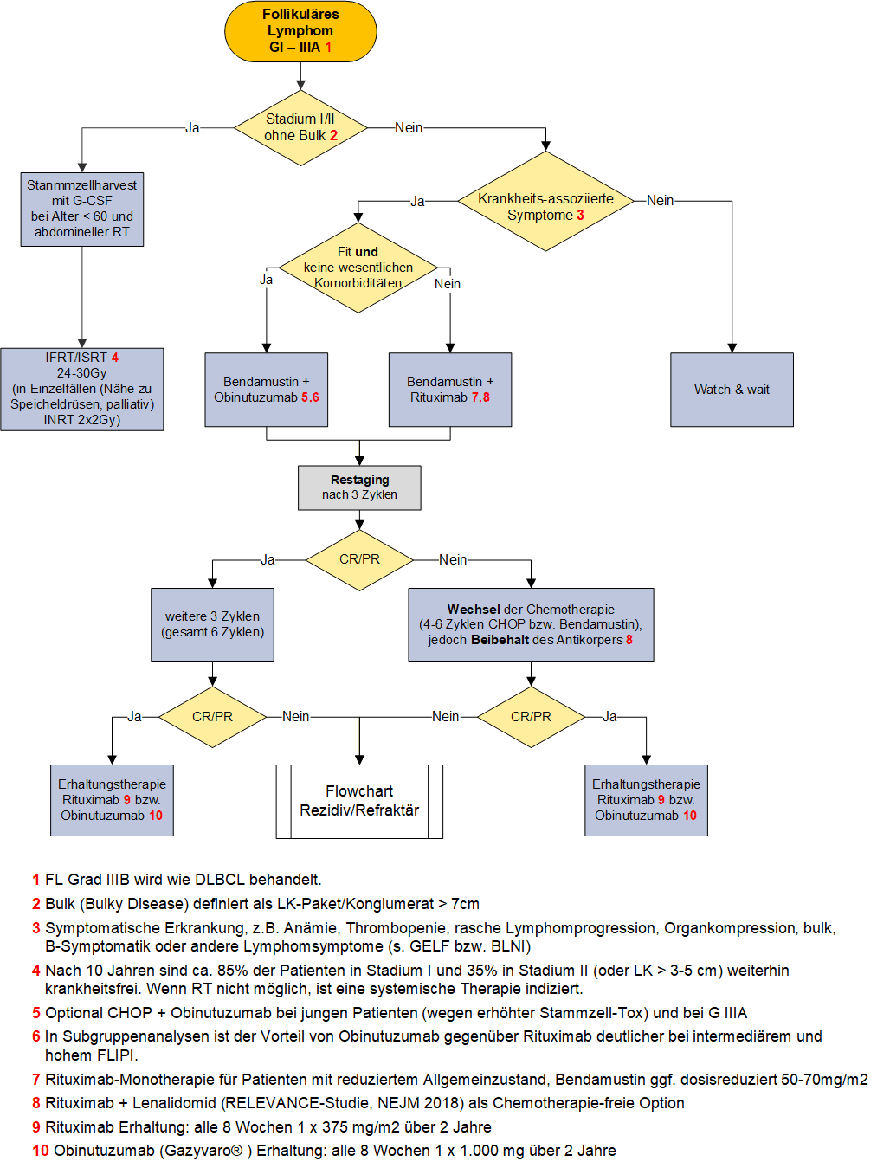
Ergänzende Erklärungen/Anmerkungen zum Flow Chart „Erstlinientherapie“
- Dosierung von Bendamustin in Kombination mit Rituximab: 90 mg/m2 d1 +2 alle 28 Tage, bei Patienten mit reduziertem Allgemeinzustand ggf. Dosisreduktion auf 50-70 mg/m2. Bei Patienten mit Alter ≥ 70 Jahre 70 mg/m2; bei Patienten ≥ 80 Jahre 50 mg/m² max. 4 Zyklen
- Bei Patienten mit Option für eine Autologe TX sollte vor einer evtl. abdominellen involved field radiatio ein peripherer Stammzellharvest erfolgen.

Strahlentherapie
Bei Patienten mit Stadium I oder II ist eine Strahlentherapie (ISRT, 24-30 Gy) zu bevorzugen mit Option der Kuration oder langfristigen Krankheitskontrolle. In Einzelfällen kann das Protokoll mit 2x2Gy verwendet werden, um Nebenwirkungen z.B. in der Nähe der Speicheldrüsen zu reduzieren oder im palliativen Setting. Die Krankheitskontrolle ist jedoch kürzer (34; 35).

- Zwischenstaging
- CT der Zielläsionen nach 3 Therapiezyklen
- Molekularbiologie: bcl2 im PB/ KM, wenn initial klonal bzw. positiv- nur bei TX-Kandidaten

- Abschlussstaging
- CT Thorax/ Abdomen, CT Hals
- Molekularbiologie: bcl2 im PB/ KM, wenn initial klonal bzw. positiv- nur bei TX-Kandidaten

- Erhaltungstherapie oder Konsolidierung
- Beginn: innerhalb von 2 (bis max. 6) Monaten nach der letzten Chemotherapie

3.2 Rezidivtherapie/Zweitlinientherapie

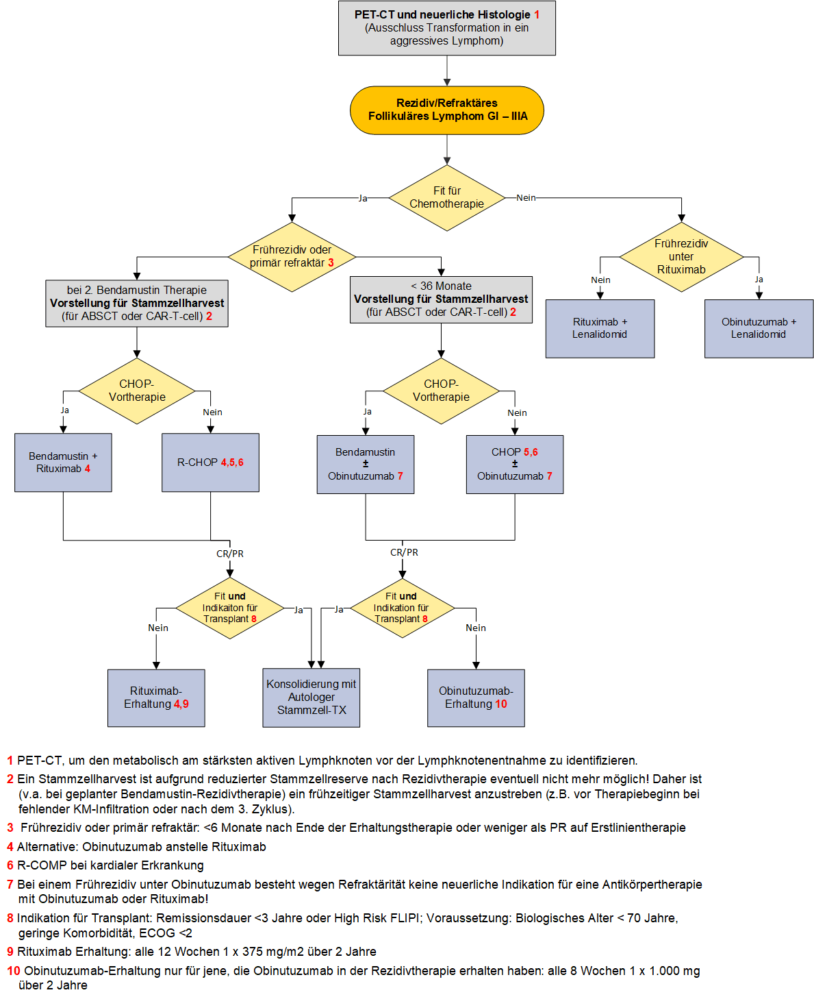

Ergänzende Erklärungen/Anmerkungen zum Flow Chart „Rezidivtherapie/Zweitlinientherapie“
Beim Rezidiv sollte der LK mit dem höchsten SUV im PET-CT exstirpiert werden, um eine Transformation in ein hochmalignes NHL auszuschliessen. Klinische Hinweise für Transformation sind u.a. : erhöhte LDH, schnelles Wachstum einer Lokalisation, extranodale Erkrankung, neue B-Symptome
Die Wahl des Schemas erfolgt in Abhängigkeit von der Primärtherapie, z.B. bei Vorbehandlung mit R-CHOP ist eine Therapie mit R-Bendamustin (oder R-FC) zu empfehlen, bei initialer Therapie mit R-Bendamustin z.B. die Therapie mit R-CHOP oder R-COMP. Erfolgt das Rezidiv nach initialer Rituximab/Chemotherapie innerhalb von 6 Monaten, wird im allgemeinen Rituximab-Refraktärität angenommen und eine Kombination von Obinutuzumab mit Chemotherapie (CHOP oder Bendamustin je nach Vortherapie) behandelt.
- Eine Erhaltungstherapie mit Rituximab (eine Infusion alle 3 Monate über 2 Jahre) verlängert signifikant das progressionsfreie Überleben und ist in der Rezidivbehandlung zugelassen (bei mindestens 12 Monate anhaltender Remission nach Rituximab-hältiger Therapie), wenn zuvor keine Rituximab-Erhaltungstherapie durchgeführt wurde (!). Keine Empfehlung für eine 2. Rituximab-Erhaltungstherapie!
- Weitere Therapieoptionen ab dem 2. Rezidiv:
- topMIND-Studie (Phase 1b/2a, single arrm) ab 27.04.22: Tafasitamab + PI3K-Inhibitor Parsaclisib
- Rituximab - Lenalidomid
- Obinutuzumab - Lenalidomid
- FC(M) +/- Rituximab oder Obinutuzumab
- Idelalisib (unter Cotrimoxazol-Prophylaxe und CMV-Monitoring) ab 3.Linie (v.a. doppelt refraktär auf Rituximab/Alkylanz)
- Ibritumomab-Tiuxetan (Zevalin) für ältere Patienten (MDS-Risiko)
- bei Transformation in hochmalignes Lymphom: R-DHAP, R-ICE (s. LL DLBCL)
- Allogene Transplantation (in Einzelfällen)
- EAP BITE Mosunetuzumab ab 4. Linie nur im Ordensklinikum Elisabethinen Linz wegen CRS-Risiko (Link zu Anforderungsformular und Kriterien)
- Die allogene Stammzelltransplantation ist kein Standard für Patienten mit einem Rezidiv. Sie kann jedoch bei jungen Chemotherapie-sensiblen Patienten in gutem Allgemeinzustand in Erwägung gezogen werden (bei mehrfachen Rezidiven, high-risk-Profil oder Rezidiv nach autologer Stammzell-Transplantation)
- Anti-CD19 CAR-T: Die Zulassung der beiden Produkte Tisagen-lecleucel und Axicabtagene-ciloleucel beim r/r Follikulären NHL Grad I-IIIA ist in QIII/QIV 2022 zu erwarten. Derzeit gibt es in dieser Entität keine laufende Studie in Österreich.

4 Besondere klinische Situationen

Covid-19
Impfung:
- Bei NHLs besteht grundsätzlich die Impfempfehlung gegen COVID-19. Idealerweise sollte die Impfung, falls möglich, vor Therapiebeginn erfolgen. Aber eine Impfung ist auch unter und nach laufender Immun-/Chemotherapie möglich. Es ist eine geringere Schutzwirkung anzunehmen.
- Unter B-Zell-Depletion besteht eine deutlich reduzierte Impfantwort, die sich erst >6 Monate nach Therapieabschluss bessert. Dies stellt jedoch keine absolute Kontraindikation dar. Ggf. ist eine erneute Impfung nach Regeneration sinnvoll.

Therapie:
- Therapieindikation vs w&w abwägen
- bei älteren Patienten orale Therapien bevorzugen, um Krankenhausaufenthalte zu minimieren
- bei älteren Patienten Rituximab-Monotherapie erwägen, falls möglich s.c. Gabe
- bei jungen Patienten mit guter Krankheitskontrolle nach Induktion kann die konsolidierende auto-SCT individuell für 2-3 Monate aufgeschoben werden
- Bendamustin hat z.T. stark immunsuppressive Wirkung, ggf. alternatives Therapieschema erwägen
- großzügiger Einsatz von G-CSF
- Die Rituximab-bzw. Obinutuzumab Erhaltung nach R-CHOP zeigt beim FL nur einen PFS-Vorteil, jedoch keinen OS-Vorteil. Es wird empfohlen, die Rituximab-bzw. Obinutuzumab Erhaltung in Patientenabsprache auszusetzen, alternativ Verlängerung der Intervalle auf 3 Monate.
- Nachsorgeintervalle bei Patienten in CR sollten verlängert werden

Ausführliche und aktuelle Empfehlungen sind in der Corona-Leitlinie von Onkopedia ausgeführt.

Verlaufskontrolle und Nachsorge

5.1 Responsekriterien für Non-Hodgkin-Lymphome
Es stehen derzeit 2 international gültige Klassifikationen zur Responsebeurteilung zur Auswahl (The Lugano Classification 2014; RECIL 2017). In der vorliegenden Leitlinie wird die Lugano-Klassifikation (Cheson BD, 2014) verwendet.

Response and Site | PET-CT–Based Response | CT-Based Response
Complete Remission | Complete metabolic response | Complete radiologic response (all of the following)
Lymph nodes and extralymphatic sites | Score 1, 2 or 3 (1) with or without a residual mass on 5PS (2) | Target nodes/nodal masses must regress to ≤ 1.5 cm in LDi
 | It is recognized that in Waldeyer's ring or extranodal sites with high physiologic uptake or with activation within spleen or marrow (eg, with chemotherapy or myeloid colony-stimulating factors), uptake may be greater than normal mediastinum and/or liver. In this circumstance, complete metabolic response may be inferred if uptake at sites of initial involvement is no greater than surrounding normal tissue even if the tissue has high physiologic uptake | No extralymphatic sites of disease
Nonmeasured lesion | Not applicable | Absent
Organ enlargement | Not applicable | Regress to normal
New lesions | None | None
Bone marrow | No evidence of FDG-avid disease in marrow | Normal by morphology; if indeterminate, IHC negative
Partial Remission | Partial metabolic response | Partial remission (all of the following)
Lymph nodes and extralymphatic sites | Score 4 or 5 (2) with reduced uptake compared with baseline and residual mass(es) of any size | ≥ 50% decrease in SPD of up to 6 target measurable nodes and extranodal sites
 | At interim, these findings suggest responding disease | When a lesion is too small to measure on CT, assign 5 mm × 5 mm as the default value
 | At end of treatment, these findings indicate residual disease | When no longer visible, 0 × 0 mm
 |  | For a node > 5 mm × 5 mm, but smaller than normal, use actual measurement for calculation
Nonmeasured lesions | Not applicable | Absent/normal, regressed, but no increase
Organ enlargement | Not applicable | Spleen must have regressed by > 50% in length beyond normal
New lesions | None | None
Bone marrow | Residual uptake higher than uptake in normal marrow but reduced compared with baseline (diffuse uptake compatible with reactive changes from chemotherapy allowed). If there are persistent focal changes in the marrow in the context of a nodal response, consideration should be given to further evaluation with MRI or biopsy or an interval scan | Not applicable
Stable disease | No metabolic response | Stable disease
Target nodes/nodal masses, extranodal lesions | Score 4 or 5 (2) with no significant change in FDG uptake from baseline at interim or end of treatment | < 50% decrease from baseline in SPD of up to 6 dominant, measurable nodes and extranodal sites; no criteria for progressive disease are met
Nonmeasured lesions | Not applicable | No increase consistent with progression
Organ enlargement | Not applicable | No increase consistent with progression
New lesions | None | None
Bone marrow | No change from baseline | Not applicable
Fortsetzung der Tabelle und Legende zur Tabelle auf der nächsten Seite
Response and Site | PET-CT–Based Response | CT-Based Response
Progressive disease | Progressive metabolic disease | Progressive disease requires at least 1 of the following
Individual target nodes/nodal masses | Score 4 or 5 (2) with an increase in intensity of uptake from baseline and/or | PPD progression:
Extranodal lesions | New FDG-avid foci consistent with lymphoma at interim or end-of-treatment assessment | An individual node/lesion must be abnormal with:  LDi > 1.5 cm and  Increase by ≥ 50% from PPD nadir and  An increase in LDi or SDi from nadir  0.5 cm for lesions ≤ 2 cm  1.0 cm for lesions > 2 cm  In the setting of splenomegaly, the splenic length must increase by > 50% of the extent of its prior increase beyond baseline (eg, a 15-cm spleen must increase to > 16 cm). If no prior splenomegaly, must increase by at least 2 cm from baseline  New or recurrent splenomegaly
Nonmeasured lesions | None | New or clear progression of preexisting nonmeasured lesions
New lesions | New FDG-avid foci consistent with lymphoma rather than another etiology (eg, infection, inflammation). If uncertain regarding etiology of new lesions, biopsy or interval scan may be considered | Regrowth of previously resolved lesions  A new node > 1.5 cm in any axis  A new extranodal site > 1.0 cm in any axis; if < 1.0 cm in any axis, its presence must be unequivocal and must be attributable to lymphoma  Assessable disease of any size unequivocally attributable to lymphoma
Bone marrow | New or recurrent FDG-avid foci | New or recurrent involvement

Abbreviations:
5PS 5-point scale CT computed tomography
FDG fluorodeoxyglucose IHC immunohistochemistry
LDi longest transverse diameter of a lesion MRI magnetic resonance imaging
PET positron emission tomography PPD cross product of the LDi and perpendicular diameter
SDi shortest axis perpendicular to the LDi SPD sum of the product of the perpendicular diameters for multiple lesions

- A score of 3 in many patients indicates a good prognosis with standard treatment, especially if at the time of an interim scan. However, in trials involving PET where de-escalation is investigated, it may be preferable to consider a score of 3 as inadequate response (to avoid undertreatment). Measured dominant lesions: Up to six of the largest dominant nodes, nodal masses, and extranodal lesions selected to be clearly measurable in two diameters. Nodes should preferably be from disparate regions of the body and should include, where applicable, mediastinal and retroperitoneal areas. Non-nodal lesions include those in solid organs (eg, liver, spleen, kidneys, lungs), GI involvement, cutaneous lesions, or those noted on palpation. Nonmeasured lesions: Any disease not selected as measured, dominant disease and truly assessable disease should be considered not measured. These sites include any nodes, nodal masses, and extranodal sites not selected as dominant or measurable or that do not meet the requirements for measurability but are still considered abnormal, as well as truly assessable disease, which is any site of suspected disease that would be difficult to follow quantitatively with measurement, including pleural effusions, ascites, bone lesions, leptomeningeal disease, abdominal masses, and other lesions that cannot be confirmed and followed by imaging. In Waldeyer's ring or in extranodal sites (eg, GI tract, liver, bone marrow), FDG uptake may be greater than in the mediastinum with complete metabolic response, but should be no higher than surrounding normal physiologic uptake (eg, with marrow activation as a result of chemotherapy or myeloid growth factors).

- PET 5 – Point Scale (Deauville Criteria)
- no uptake above background
- uptake ≤ mediastinum
- uptake > mediastinum but ≤ liver
- uptake moderately > liver
- uptake markedly higher than liver and/or new lesions
X new areas of uptake unlikely to be related to lymphoma

5.2 Verlaufskontrollen unter Therapie und nach Therapieabschluss

1. Therapiebewertung (Zytoreduktion, Nebenwirkungen) nach der Hälfte der Therapiezyklen und nach Abschluss einer zytostatischen Therapie sowie bei Verdacht auf Progression oder Komplikation:
- Anamnese und körperliche Untersuchung
- Kontrolle initial pathologischer Befunde, soweit zur Entscheidungsfindung erforderlich
- Ausschluss von Therapiekomplikationen (Leber- Nierenparameter; bei klinischen Verdacht Echokardiographie, Röntgen Thorax, ggf. Lungenfunktion)

2. Follow up–Minimalanforderung:
in den ersten 2 Jahren nach Ende der Chemotherapie:
- 3-monatliche Kontrollen von Diff-BB, ß2-MG, CRP, LDH, Ig quantitativ, und klinische Untersuchung der Lymphknotenstationen, ggf. Lymphozyten-Subpopulation (Prophylaxen, Impfung)
- halbjährlich Sonographie, CT alle 6-12 Monate (bevorzugt bei G IIIA);
in den nächsten 3 Jahren
- halbjährliche Kontrollen von Diff-BB, ß2-MG,CRP, LDH und klinische Kontrolle
- zumindest Sonographie jährlich, CT Verlaufskontrollen alle 12 Monate optional bei GIIIA, (grundsätzlich Sonographie bevorzugen)
- PET bzw. PET-CT nur bei klinischen Konsequenzen bzw. in klinischen Studien (bei positivem Befund histologische Sicherung obligat!)
> 5 Jahren:
- Jährlich Anamnese und klinische Untersuchung, Labor (Diff-BB, ß2-MG, CRP, LDH)
Nach lokaler RTX:
- In den ersten 2 Jahren: alle 6 Monate Anamnese und klinische Untersuchung, Labor (Diff-BB, ß2-MG, CRP, LDH)
- > 3 Jahre:: 1 x jährlich Anamnese und klinische Untersuchung, Labor (Diff-BB, ß2-MG CRP, LDH)

3. Impfungen: COVID-19, Hepatitis B, Influenza empfohlen

6 Dokumentation und Qualitätsparameter
---

7 Literatur/Quellenangaben
Grundlage der Empfehlungen der vorliegenden Leitlinie sind die zum Zeitpunkt der Freigabe aktuell gültigen internationalen Empfehlungen von Onkopedia, ESMO und NCCN sowie Übersichtsarbeiten, u.a. aus UpToDate. Die nachfolgenden Quellenangaben zur Leitlinie stellen nur eine Auswahl der Literaturquellen dar, die für die Erkrankung bedeutsam sind. Weitere Literaturquellen sind den internationalen Leitlinien zu entnehmen.
- Cheson BD. Recommendations for Initial Evaluation, Staging, and Response Assessment of Hodgkin and Non-Hodgkin Lymphoma: The Lugano Classification. J Clin Oncol 2014; 32:3059ff
- Younes A et al. International Working Group consensus response evaluation criteria in lymphoma (RECIL 2017) Annals of Oncology 2017; 28: 1436ff
- Solal-Celigny P, Roy P, Colombat P, et al.: Follicular lymphoma international prognostic index. Blood 104:1258-1265, 2004.
- Buske C, Hoster E, Dreyling M, Hasford J, Unterhalt M, Hiddemann W: The Follicular Lymphoma International Prognostic Index (FLIPI) separates high-risk from intermediate- or low-risk patients with advanced-stage follicular lymphoma treated front-line with rituximab and the combination of cyclophosphamide, doxorubicin, vincristine, and prednisone (R-CHOP) with respect to treatment outcome. Blood 108:1504-1508, 2006 .
- Hiddemann W, Kneba M, Dreyling M, et al.: Frontline therapy with rituximab added to the combination of cyclophosphamide, doxorubicin, vincristine, and prednisone (CHOP) significantly improves the outcome for patients with advanced-stage follicular lymphoma compared with therapy with CHOP alone: results of a prospective randomized study of the German Low-Grade Lymphoma Study Group. Blood 106:3725-3732, 2005.
- Dreyling M , Ghielmini M, Marcus R, Salles G, Vitolo U: ESMO Guidelines Working Group. Newly diagnosed and relapsed follicular lymphoma. ESMO clinical practice guidelines for diagnosis, treatment and follow-up. Ann Oncol Suppl 6:vi59-63, 2011.
- Rummel MJ, Al-Batran SE, Kim SZ, et al.: Bendamustine plus rituximab is effective and has a favorable toxicity profile in the treatment of mantle cell and low-grade non-Hodgkin's lymphoma. J Clin Oncol 23:3383-3389, 2005.
- Rummel MJ, Niederle N, Maschmeyer G, et al.: Bendamustin plus rituximab is superior in respect of progression free survival and CR rate when compared to CHOP plus rituximab as first-line treatment of patients with advanced follicular, indolent, and mantle cell lymphomas: Final results of a randomized phase III study of the StiL. Blood. 2009:#405.
- van Oers MH, Klasa R, Marcus RE, et al. Rituximab maintenance improves clinical outcome of relapsed/resistant follicular non-Hodgkin lymphoma in patients both with and without rituximab during induction: results of a prospective randomized phase 3 intergroup trial. Blood 108:3295-3301, 2006
- Vidal L, Gafter-Gvili A, Salles G, Dreyling MH et al.: Rituximab maintenance for the treatment of patients with follicular lymphoma: an updated systematic review and meta-analysis of randomized Trials. J Natl Cancer Inst 103:1799-806, 2011.
- Morschhauser F, Radford J, Van Hoof A, et al. Phase III trial of consolidation therapy with yttrium-90-ibritumomab tiuxetan compared with no additional therapy after first remission in advanced follicular lymphoma. J Clin Oncol 26:5156-5164, 2008.
- Dreyling M, Trümper L, von Schilling C, et al. Results of a national consensus workshop: therapeutic algorithm in patients with follicular lymphoma - role of radioimmunotherapy. Ann Hematol 86:81-87, 2007.
- Buske C, Dreyling M, Unterhalt M, Hiddemann W. Transplantation strategies for patients with follicular lymphoma. Curr Opin Hematol 12:266-272, 2005.
- Salles GA, Seymour JF, Offner F et al.: Rituximab maintenance for 2 years in patients with high tumour burden follicular lymphoma responding to rituximab plus chemotherapy (PRIMA): a phase 3, randomised controlled trial. Lancet 377:42-51, 2011.
- Mathias J. Rummel, Norbert Niederle, Georg Maschmeyer t al: Bendamustine plus rituximab (B-R) versus CHOP plus rituximab (CHOP-R) as first-line treatment in patients with indolent and mantle cell lymphomas (MCL): Updated results from the StiL NHL1 study. J Clin Oncol 30, 2012 (suppl; abstr 3)
- Sehn LH et al. Obinutuzumab plus Bendamustin vs. Bendamustin monotherapy in patients with rituximab-refractory indolent NHL (GADOLIN): a randomised, controlled, open-label, multicentre, phase 3 trial. Lancet Oncol 2016; 17:1081-1093
- Idelalisib for the treatment of indolent non-Hodgkin lymphoma: a review of its clinical potential Barrientos JC OncoTargets and Therapy May 2016
- PI3Kd inhibition by idelalisib in patients with relapsed indolent lymphoma (Review). Gopal AK et al. N Engl J Med 2014;370: 1008-1018
- Indications for hematopoietic stem cell transplantation in patients with follicular lymphoma: a consensus project of the EBMT-Lymphoma Working Party Silvia Montoto et al, Haematologica 2013, 98(7)
- Newly diagnosed and relapsed follicular lymphoma: ESMO Clinical Practice Guidelines for diagnosis, treatment and follow-up M. Dreyling et al, Annals of Oncology 27:v83-v90, 2016
- Flinn IW et al, First-Line Treatment of Patients With Indolent Non-Hodgkin Lymphoma or Mantle-Cell Lymphoma With Bendamustine Plus Rituximab Versus R-CHOP or R-CVP: Results of the BRIGHT 5-Year Follow-Up Study. J Clin Oncol. 2019; 37(12): 984-991.
- Marcus R et al, Obinutuzumab for the First-Line Treatment of Follicular Lymphoma. N Engl J Med. 2017; 377(14): 1331-1344
- Townsend W et al, Obinutuzumab-Based Immunochemotherapy Prolongs Progression-Free Survival and Time to Next Anti-Lymphoma Treatment in Patients with Previously Untreated Follicular Lymphoma: Four-Year Results from the Phase III GALLIUM Study. Blood (2018) 132 (Supplement 1): 1597.
- Pott, C., Sehn, L.H., Belada, D. et al. MRD response in relapsed/refractory FL after obinutuzumab plus bendamustine or bendamustine alone in the GADOLIN trial. Leukemia (2019)
- Trotman J et al, Prognostic value of end-of-induction PET response after first-line immunochemotherapy for follicular lymphoma (GALLIUM): secondary analysis of a randomised, phase 3 trial. Lancet Oncol 2019; 19: 1530-1542.
- Casulo C, Barr PM. How I treat early relapsing Follicular Lymphoma. Blood 2019
- Morschhauser F, Le Gouill S, Feugier P, et al. A phase II LYSA study of obinutuzumab combined with lenalidomide for relapsed or refractory follicular B cell lymphoma. Hematol Oncol. 2017;35(suppl 2):52-53. Abstract 37
- Radford J et al, Obinutuzumab (GA101) plus CHOP or FC in relapsed/refractory follicular lymphoma: results of the GAUDI study (BO21000). Blood. 2013 Aug 15;122(7):1137-43.
- Casulo C, Byrtek M, Dawson KL, Zhou X, et al.., Early Relapse of Follicular Lymphoma After Rituximab Plus Cyclophosphamide, Doxorubicin, Vincristine, and Predndisone Defines Patients at HIGH Risk for Death: An Analysis From The National LymphoCare Study J Clin Oncol. 2015 Aug 10; 33(23): 2516–2522.
- Brice P, Bastion Y, Lepage E, Brousse N, Haïoun C, Moreau P, Straetmans N, Tilly H, Tabah I, Solal-Céligny P Comparison in low-tumor-burden follicular lymphomas between an initial no-treatment policy, prednimustine, or interferon alfa: a randomized study from the Groupe d'Etude des Lymphomes J Clin Oncol. 1997 Mar; 15(3):1110-7.
- Ardeshna KM, Smith P, Norton A, Hancock BW, Hoskin PJ, MacLennan KA, Marcus RE, Jelliffe A, Vaughan G, Hudson, Linch DC, British National Lymphoma Investigation. Long-term effect of a watch and wait policy versus immediate systemic treatment for asymptomatic advanced-stage non-Hodgkin lymphoma: a randomised controlled trial. Lancet. 2003 Aug 16; 362(9383):516-22.
- Jurinovic V. et al. Evaluation oft the m7-FLIPI in Patients with Follicular Lymphoma treated within the Gallium Trial: EZH2 Status May be a Predictive Marker für Differential Efficacy of Chemotherapy, Blood 2019.
- Lowry L., Smith P. , Qian W. et al. Reduced dose radiotherapy for local control in non-Hodgkin lymphoma: a randomised phase III trial., Radiother Oncol. 2011; 100: 86-92
- Hoskin P.J. , Kirkwood A.A., Popova B. et al., 4 Gy versus 24 Gy radiotherapy for patients with indolent lymphoma (FORT): a randomised phase 3 non-inferiority trial. Lancet Oncol. 2014; 15: 457-463

Anhang: Studienblatt

topMIND-Studie (NCT04809467):

https://clinicaltrials.gov/ct2/show/NCT04809467

- Ordensklinikum Elisabethinen
- Phase 1b/2a, single arm: Tafasitamab + PI3K-Inhibitor Parsaclisib
- Ab 3. Linie
- PI OÄ Dr. Natalia Rotter, Tel: 0732 7676 4400

Anhang: Wirtschaftliche Analyse (optional)
---

